Proiect de lecţie
Data : 28 aprilie 2010
Şcoala : gimnaziul „M. Sadoveanu” Pleşeni , Cantemir.
Clasa : a V-a „B”
Profesor : Ion C. Florea
Obiectul : Geografie
Tema : Solul
Subiectul : Solul
Aria curiculară : Ştiinţa

I.Obiective generale:
- Să definească noţiunile generale ;
- Să interpreteze diferite surse de informare;
- Să formuleze măsuri concrete pentru valorificarea raţionă a naturii la nivel local.
II.Obiective de referinţă :
- Să explice principalele noţiuni geografice ;
- Să specifice factorii de formare a solului;
- Să analizeze harta solurilor.
III.Obiective operaţionale :
O1 : Să explice noţiunea de sol, humus, fertilitate, în baza textului;
O2 : Să specifice factorii de formare a solului, în baza studierii unui fragment de text ;
O3 : Să descrie tipurile de soluri în baza textului şi analiza hărţii solului ;
O4 : Să aplice reţeaua de grade rezolvînd exerciţii ;
O5 : Să enumere măsurile de protecţie a solurilor în baza studierii literaturii suplimentare şi studierii aparenţei părinţilor.
IV.Strategii didactice :
- Metode şi procedee : conversaţia euristică folosirea calculatorului, studierea unui fragment de text, studierea hărţii solului, rezolvarea situaţiei – problemă, portofolii privind protecţia solurilor.
- Forme de organizare : individuală, în perechi, frontală.
- Mijloace de învăţămînt : harta fizică, calculatorul, schemă, Atlasul şcolar, probă de sol şi rocă, manualul, caiet, tablă, planşe, fişe de evidenţă;
- Formă şi tehnici de evaluare : probă scrisă, probă orală, tema de lucru în clasă.
- Tipul lecţiei : comunicare/însuşire de noi cunoştinţe.
- Durata : 45 minute.

- Bibliografie :
- “Geografie generală”manual pentru clasa V, N. Rîmbu, editura Lumina-Litera, 2005.
- “Ştiinţe” , manual pentru clasa V , Z. Galben-Panciuc.
V.Desfăşurarea lecţiei:

Etapele lecţiei | Activitatea profesorului | Activitatea elevilor
1.Moment organizatoric | Asigură condiţii optime pentru desfăşurarea lecţiei. Pregătesc calculatorul şi M.D. | - Pregătesc manualele, atlasurile şi fişa de evaluare.
1 | 2 | 3
2. Recapitularea cunoştinţelor anterioare | Petrec evaluarea la calculator:  1.Selectaţi varianta corectă a enunţurilor de mai jos.  1) în zona caldă este prezentă zona naturală:  a) păduri de foioase;  b) stepă;  c) savană.  2) Pentru Republica Moldova com. Pleşeni sunt caracteristice plantele tipice:  a) paiuşul, pelinul;  b) cactuşi, licheni;  c) bananieri, ficuşi.  3) Sub noţiunea de biosferă subînţelegem:  a) învelişul de viaţaă al Pamîntului;  b) învelişul de piatră al Pămîntului;  c) învelişul de apă al Pămîntului.  4) Pentru zona de tundră sunt tipice:  a) păiuşul, timoftica;  b) licheni, salcia – pitică;  c) pelinul, spinul – cămilei.  5) Pentru savane sunt tipice speciile de animale:  a) gorilă, cimpanzeul;  b) vulpea, lupul;  c) rinocerul, elefantul. | Pe fişa de evaluare dau răspuns la test.
6) A.F. R. Moldova se află în zona naturală de savană.
7) Da. Nu. La periferia continentului
Antarctida sunt mulţi pinguini.
3.Anunţarea subiectului | S:Solul. | 1.De ce studiem acest subiect?  2.Plouă – în unele locuri ciobotele sunt roşii, ori galbene?  3. Despre ce vom studia?  4. Ce ştim despre sol?  5. Ce vreţi să ştiţi?
4. Anunţarea obiectivelor operaţionale. | - Afişezi obiectivele. | - Citesc obiectivele.
5. Dirijarea învăţării. | O1: Noţiune de sol, humus, fertilitate. | - Scriu noţiunile.  - Proprietăţile solului : 1)fertil ;  2) permiabil ;  - Experienţă ;  - Colecţia de sol :  1) roca ;  2) humus ;  3) sol ;
 | O2: Factorii de formare a solului. | - Citesc alineatul 1, pag.115;  - Complectaţi schema:  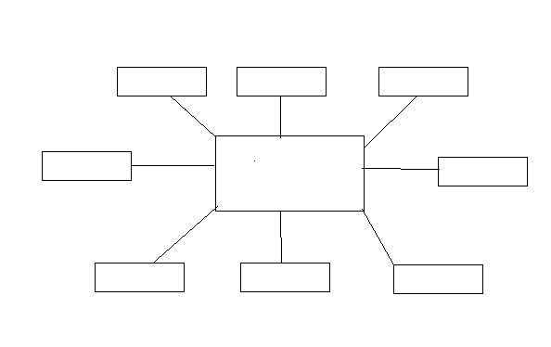
Sub formă de desen. |  | ?
- Demonstraţi cu cîte un argument rolul fiecărui factor de formare a solurilor.
- Varianta 1: factorii 1-4: Rocile – la apă inclusiv;
- Varianta 2: Factorii 5-8: Vegetaţia – la activitatea omului inclusiv;
- desene,casetă adăugătoare;
 | O3. Tipurile de soluri  -În funcţie de climă,vegetaţie şi alţi factori.Sunt diferite tipuri de sol.  - Ce soluri sunt în comuna Pleşeni,iar pe colinele Tigheci?  O4. Să aplici reţeaua de grade.  -Harta solurilor.pag.34  -Ce tip de sol este în regiunea cu coordonatele geografice:  a)20grade lat.N;10 grade long.V  b)60 grade lat. N;40 grade long.E  c)10 grade lat.S;60 grade long.V  d) În sudul Africii | - Cum credeţi pe Terra se formeză numai un tip de sol ,ori mai multe?  - De ce?  - Lucrare independentă =p.118  - Tabel: Cîte rubrici?  Tipuri de sol Răspîndirea Culturi agricole  1.  2.  - Varianta 1: 1-4. pag.118  - Varianta 2 : 5-7 pag.118-119  - Citesc răspunsurile;  Ce informaţie ne oferă această hartă?  - Puneţi întrebări pentru a determina ce fel de sol este în diferite regiuni ale Terrei ?  - Caută răspunsul :  - 20 grade lat.N ; 10 grade long.V.  - 60 grade lat.N ;40 grade long.E.  - 10 garde lat.S ;60 grade long.V.  - S.Africii.
 | O5. Măsurile de protecţie a solurilor. | - Însărcinare prealabilă:  - Măsuri = desene  1)  2)  3)  4) f.forestiere
6. | Consolidarea cunoştinţelor şi capacităţilor/ asigurarea feed- back-ului.  -Problematizarea :  1.Răzătoarele-glod- Ce faceţi cu ele ?La şcoală?  2. Din care înveliş al Pămîntului face parte solul ?  3. Sub stepe-se formează cernoziomurile, iar sub păduri de foioase soluri cenuşii,mai puţin fertile. De ce?  4.Sunteţi primarul comunei Pleşeni =lutărie-groapă mare.Cum veţi rezolva? | “ Solul”  Calculatorul = întrebări ,schemă  -Evaluare şi formare=p.119  -Clculatorul:Solul –care resursă  -Caută răspunsuri.
1. | 2. | 3.
 | - Completaţi schema:  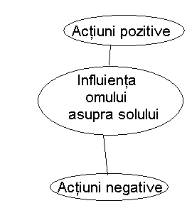  - Comentaţi enunţul:  1) Solul este căpitalul cel mai preţios al omului;  - R. Moldova = locul 1 în lume ( cota – parte de cernoziom).  - Comentarea notelor.  1) paragraful 29. Solul. Exerciţiile: 4-5- toţi  2) Doritorii ex.4-5+6.  3) Eseu: “ Folosirea solului în c/a. „Glia” = pag. 15 - 18 | 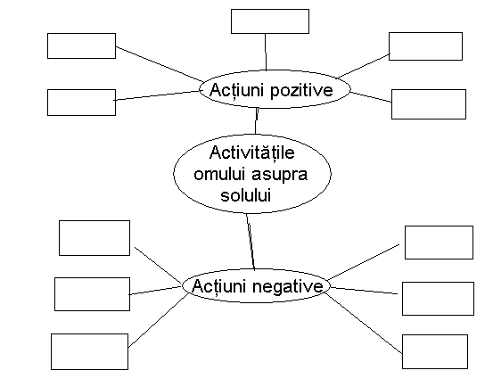  - Comentează enunţul.  - Scriu tema pentru acasă.

